Najlepiej sprzedające się nowości października w księgarni tantis.pl
W październiku top 10 najlepiej sprzedających się nowości wśród powieści w księgarni tantis.pl zdominowały kryminały i thrillery.

Dziesiątkę najlepiej sprzedających się nowości wśród powieści otwiera Remigiusz Mróz i piąty tom serii o Sewerynie Zaorskim - Światła w popiołach. Na miejscu drugim znalazła się Dystopia Vincenta V. Severskiego. Miejsce trzecie zajęła Królowa Bedlam Roberta McCammona a czwarte Zwykła przyzwoitość Wojciecha Chmielarza, trzeci tom z serii o Bezimiennym. Na miejscu piątym wśród najpopularniejszych nowości w tantis.pl znalazł się bestsellerowy thriller Harlana Cobena – Za wszelką cenę. Miejsce szóste zajął Szymek Piotra Kościelnego, mocny kryminał, poruszający problem nietolerancji i przemocy. Natomiast na miejscu siódmym znalazła się powieść Leszka Hermana – Galeon. Miejsce ósme zajęły Ballady Beleriandu. Historia Śródziemia, trzecia część cyklu książek wydanych przez Christophera Tolkiena na podstawie zapisków i notatek, które pozostawił jego ojciec. Miejsce dziewiąte natomiast to Powrót do Gryfa Marcina Mortki, czwarty tom przygód Edmunda zwanego Kociołkiem. Dziesiątkę zamyka komedia kryminalna Marty Kisiel – Wtem denat, drugi tom serii Autokorekta.

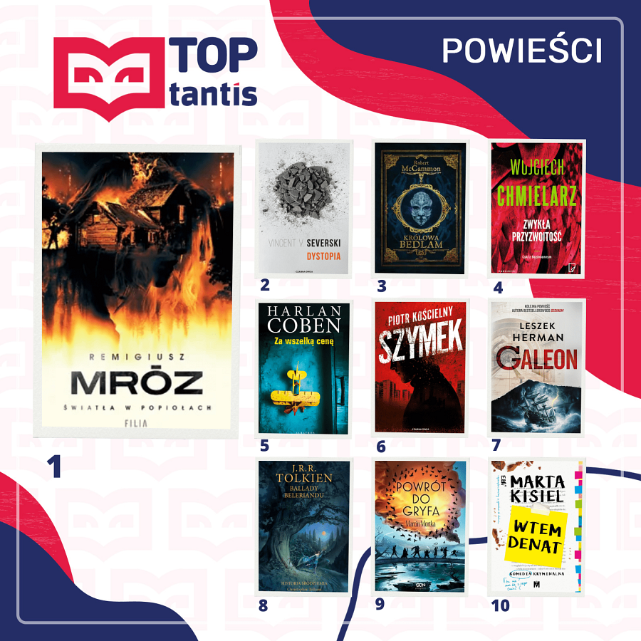

W kategorii non fiction najpopularniejszą z nowości okazaa się biografia jednej z najważniejszych polskich grup metalowych - Piekło i metal. Historia zespołu Kat, autorstwa Mateusza Żyły. Drugie miejsce zajmuje Prawdziwy Anthony Fauci, sensacyjna opowieść o kontrowersjach wokół postaci dr Fauci’ego, który miał według autora dążyć do przejęcia kontroli nad światową polityką zdrowotną. Trzecie miejsce to Nie mylić z miłością Katarzyny Nosowskiej a czwarte - Irlandia wstaje z kolan Marty Abramowicz - opowieść o tym, jak na przestrzeni ostatnich lat zmieniła się mentalność irlandzkiego społeczeństwa. Miejsce piąte zajmuje reportaż Moniki Białkowskiej Siostry. O nadużyciach w żeńskich klasztorach a miejsce szóste Doom Guy. Życie w pierwszej osobie, autobiografia legendarnego projektanta gier wideo, Johna Romero. Kolejne miejsce w zestawieniu zajmuje Messi. Mały chłopiec, który został wielkim piłkarzem, Yvette Żółtowskiej-Darskiej. Dziesiątkę zamykają Chińska sieć zła, Benedicta Rogersa, Martwy punkt. Sprawa zabójstwa Iwony Cygan, Mateusza Baczyńskiego oraz Prawdziwie, do szaleństwa. dzienniki Alana Rickmana.

